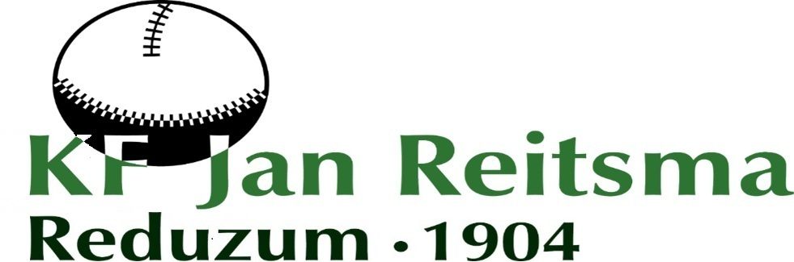
Skjinmakskema 2026

Datum | Oanfang | Skjinmakkers
17 april | 18.45 oere | Sharon de Boer, Antje de Jong, Magda de Haan, Pytsje Pasma & Anke van der Weij
2 oktober | 18.45 oere | Sita van den Muijsenberg, Esther Elzinga, Sally van der Meulen, Rachel Wesselink & Hester Brouwer

